
SDB-Moçambique
01 de Julho 2008 - n..º 101

Visitadoria Maria Auxiliadora
____________________________________________________________________________________

Editorial
Mais um passo: o Projecto Educativo-Pastoral
É um dado adquirido que as comunidades no início do ano procuram colocar por escrito a programação anual da comunidade e das suas actividades pastorais nos vários sectores, tendo em conta a programação da Visitadoria e as orientações da congregação com destaque para a Estreia. Isto significa um passo na qualidade da vida e no trabalho pastoral dos vários sectores. Algumas destas programações trazem elementos para além da programação anual, de maior alcance, como objectivos a alcançar, que vão para além de um ano, e outros são descrição dos objectivos da obra.
Na Programação 2008 da Visitadoria há dois resultados concretos a alcançar: estudar o Sistema Preventivo e elaborar o Projecto Educativo-Pastoral da casa, ou do sector com a colaboração dos leigos. Referindo-me ao Projecto Educativo-Pastoral, vejo que algumas casas já deram passos para a sua elaboração.
A experiência de realizar este exercício com os leigos, pensando num Projecto, ou na Estratégia Pastoral, para três ou quatro anos, não parece ainda muito familiar para nós. No entanto é importante para darmos mais qualidade ao trabalho pastoral e passar, como dizemos muitas vezes e repete o CG26, de uma pastoral de actividades a uma pastoral de projecto, onde nos colocamos etapas a atingir, de acordo com as exigências da realidade, e os indicadores, para avaliarmos até que ponto a realidade evoluiu ou se transformou. Embora reconhecendo que por vezes não é fácil, é importante o envolvimento dos leigos neste processo, porque eles podem dar contributos que nos escapam e porque depois, na realização do projecto, eles sentirão que o projecto também é deles e, por isso se espera que estejam mais motivados.
Na elaboração do Projecto, recordo dois elementos que merecem especial atenção: a “urgência de evangelizar” e a “necessidade de convocar”. Não é só por estes serem os títulos dos núcleos do tema do CG26, mas porque as nossas obras estão em função da evangelização, num contexto muitas vezes de primeira evangelização e porque para realizar essa evangelização entre os jovens são necessários os evangelizadores.
Como resposta a este último desafio, a maioria das nossas casas deu passos significativos em propor a vocação salesiana e acompanhar os jovens ou adolescentes, tornando cada casa um pré-aspirantado. Com o esforço de todas as comunidades e a ajuda de Deus, havemos de colher os frutos a seu tempo.

P. Leal
Namaacha em festa do Padroeiro
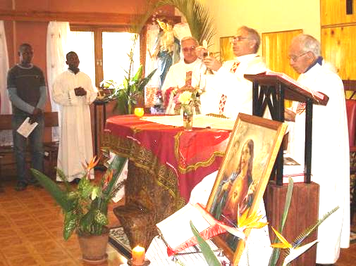
O Noviciado da Namaaha festejou no dia 30 de Maio o seu padroeiro, Sagrado Coração de Jesus. De manhã, recolhimento, com alguns noviços em meditação na capela, outros na sala.
Pelas 10.30 o P. Leal presidiu à Eucaristia, com o P. Piccoli, o P. André Kazembe, o P. Júlio Rosa e o P. António Gonçalves. Na homilia o Provincial mostrou o Coração de Cristo como sinal do amor de Deus, e citou: “Madre Teresa venceu as provas da fé com confiança neste amor”.
Depois, um sóbrio aperitivo e o almoço, em que o P. Rosa, o tirocinante Nelito, os noviços André, Belgio, Leonardo, Jone, Mouzinho, Rupinho, Artur, José, Luciano, Victorino apresentaram um canto popular. De tarde, um bingo e jogos. Um dia salesiano com a animação do Director e Mestre, P. Piccoli, à maneira salesiana.
AG

Salesianos de Moçambique e de S. Paulo, Brasil - Acordo de Cooperação
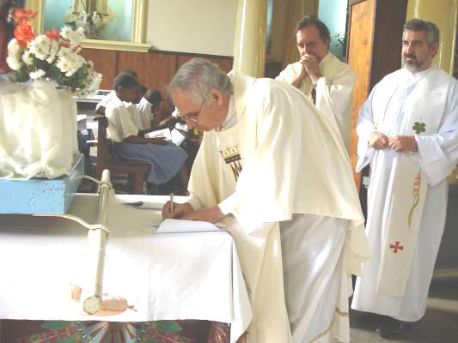
A Visitadoria Salesiana de Moçambique e a Inspectoria Salesiana de S. Paulo – Brasil, concluíram um Acordo de Cooperação Solidária relativo ao Instituto Superior Dom Bosco (ISDB) e ao Centro Universitário Salesiano de S. Paulo (UINISAL). Para o efeito, esteve em Maputo de 16 a 25 de Maio, o P. Edson Castilho, da Província de S. Paulo, Brasil, realizando com o P. José Angel Rajoy, Reitor do ISDB, os termos do Acordo.
Este concluiu-se entre os mesmos com o Superior, P. Manuel Leal Gomes, e por via internet com o Provincial da Inspectoria de S. Paulo, Brasil, P. Marco Biaggi.
O Acordo engloba várias áreas de Cooperação, para o enriquecimento académico das duas Instituições e de capacitação dos estudantes.
A assinatura deu-se no final da Eucaristia solene em honra de Nossa Senhora, no dia 24 de Maio, na Igreja de S. José de Lhanguene, pelos intervenientes, e posteriormente pelo P. Marco Biaggi, Provincial da Inspectoria de S. Paulo.

AG
Peregrinação ao Santuário da Senhora de Fátima na Namaacha
Sob o lema “caminhar com Maria, Mãe da divina graça”, milhares de fiéis dirigiram-se à Namaacha, nos dias 17 e 18 de Maio, no espírito das aparições de Nossa Senhora entre 13 de Maio e 13 de Outubro, em Fátima, Portugal. Das nossas paróquias da área de Maputo muitos jovens e povo receberam na véspera ou na partida a bênção de Nossa Senhora, e vários fizeram a caminhada a pé.
O P. Joaquim Bambo colaborou na vigília de 17 para 18, durante toda a noite, assegurando com a aparelhagem sonora as celebrações religiosas. Também S. José de Lhanguene. Matola, Namaacha, Moamba participaram neste evento de fé mariana, de oração e penitência pela conversão dos pecadores e pela paz, segundo a mensagem de Fátima.
De referir que a missão de Nossa Senhora de Fátima da Namaacha foi fundada em 25 de Junho de 1918, um ano após as aparições de Fátima aos três pastorinhos: Lúcia, Francisco e Jacinta.. P. Bambo

Lhanguene – Festa de Nossa Senhora Auxiliadora
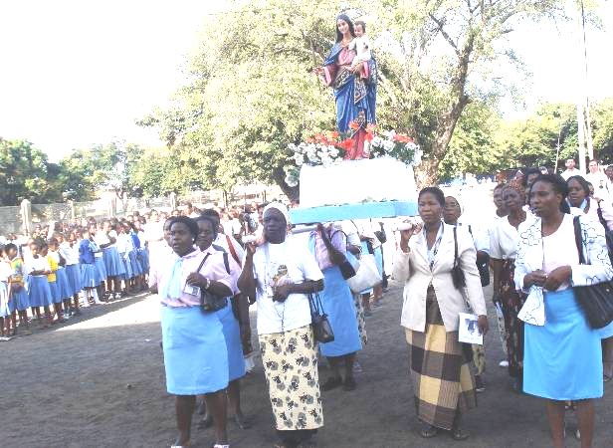
S. José de Lhanguene enviou às comunidades do Sul o convite para a participação activa na celebração. A festa constou de tríduo, a cargo do P. Francisco Bravao: Sistema Preventivo; P. Joaquim Bambo: A devoção de Dom Bosco a Nossa Senhora; P. Miguel Angel: Maria Auxiliadora e os direitos das crianças.
No dia 24, pelas 08.00 horas, os participantes concentraram-se na Escola Rainha Sofia. Daí partiu a procissão, com crianças, jovens, Família Salesiana e Antigas Alunas a pegar no andor de Nossa Senhora, dando a volta ao campo de futebol, com beleza e fé. Presidiu o P. Manuel Leal Gomes. Uma instalação sonora, à entrada da igreja, permitiu que a oração do terço e dos cantos se fizesse em óptimas condições.
À Eucaristia presidiu o P. Leal, com sacerdotes da Visitadoria, Matola, Moamba, Namaacha e P. Edson Castilho. Após a homilia, umas 20 Antigas Alunas foram recebidas na Associação.
De tarde, uma sessão cultural. A Paróquia e a Escola Comercial e Centro Profissional de Lhanguene deram brilho a esta manifestação de fé. Um dia mariano e salesiano, para Nossa Senhora, que tudo merece. A. Pedrosa

Estreia para 2009 :“Empenhemo-nos por fazer da Família Salesiana
um vasto movimento de pessoas para a salvação dos jovens”.
O Reitor-Mor, P. Pascual Chávez, comunicou este lema com dois motivos: os 150 anos da fundação da Congregação salesiana (1859-2009); e o bicentenário do nascimento de Dom Bosco (1815-2015). Convite à fidelidade a Dom Bosco – espiritualidade e missão: jovens, proposta vocacional, missões, Boletim Salesiano - .

Casa Dom Bosco – Homenagem a N.ª Senhora com os colaboradores
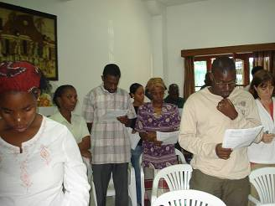
A Sede da Visitadoria realizou um convívio de salesianos com os colaboradores leigos no dia 6 de Junho, na sala das reuniões, em homenagem a Nossa Senhora.
Pelas 11 horas, o encontro abriu com uma singela paraliturgia; uma referência a Nossa Senhora na vida de Dom Bosco, o canto “Tu és o Sol do novo amanhecer”, e uma oração comum, com a colaboração do P. Bambo.
A mão artista do P. Leal na apresentação do lema do Reitor-Mor: “Educar com o coração de D. Bosco, promovendo os jovens e os direitos humanos deles”.
A terceira parte ofereceu um saboroso “Copo de água”, com conteúdos agradáveis sob a orientação do P. Américo.
Um convívio agradável e familiar. Entre vários testemunhos: “Gostei muito, por ficar a conhecer Dom Bosco e pelo convívio” (Montserrate). Senti que somos todos irmãos e unidos em família” (Rita Buce). Viveu-se o coração de D. Bosco que dizia: as nossas obras são “casas”, com espírito de família.
Colaborador
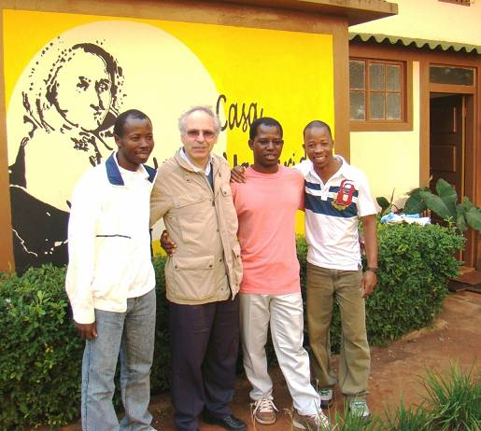
Encontro de Tirocinantes
António, Eduardo e Nelito estiveram na Namaacha, nos dias 2 e 3 de Junho, para o seu encontro formativo. Em forma de partilha, exprimiram as suas impressões e anseios: a sua alegria de estarem envolvidos na pastoral, de terem encontros com o próprio director, de serem bem acolhidos pelos irmãos.
Seguiu-se um tema sobre o perfil do assistente salesiano e um flash sobre o CG26, na palavra do P. Leal e do P. Gino.
Para este encontro o Eduardo teve a coragem de fazer um dia e meio de viagem; o António umas nove horas; o Nelito foi só passar de uma sala para outra.
Um encontro útil para quem deixa uma experiência bem programada de estudos do pós-noviciado e entra na actividade pastoral mais directa, com as surpresas que precisam de ajuda.
Eduardo
Curatorium
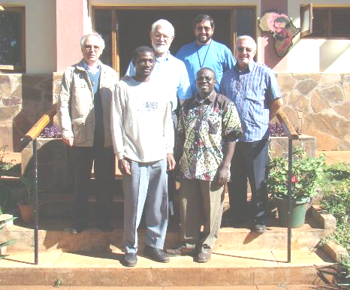
Nos dias 4 e 5 de Junho o P. Leal, Superior da Visitadoria de Moçambique e o P. Gino, representante de Angola, reflectiram sobre assuntos de formação, economia, programação, e sobre o futuro próximo do Pré-noviciado e Noviciado, considerando que este ano o número de candidatos é reduzido em Moçambique e em Angola. A situação mantém-se em estudo.
A reunião contou com a colaboração do P. Vicente, director do Estudantado da Palanca, do P. Luís Piccoli, P. André Cazembe, P. André Kalonji, e em parte com o P. Américo Raul.
Os padres Gino e Vicente regressaram a Angola no dia 6 salesianos de Angola regressaram ao seu país no dia 6 de Junho.

Comunidade Maria Auxiliadora da Unidade 7
Esta comunidade, pertencente à Paróquia do Bom Pastor, no Bairro do Jardim, tem uma animação pastoral activa, com a animação do P. Joaquim Bambo e P. José Angel. Os jovens mostram desejo de crescimento humano e cristão. Os grupos do associativismo realizaram no dia 8 a festa à sua Padroeira, Nossa Senhora Auxiliadora. Eucaristia às 08.00. Almoço para os agentes animadores da Comunidade e para os salesianos da Casa Dom Bosco, seguindo-se uma sessão cultural e recreativa ao ar livre, com uns 200 participantes, animada pelos mesmos jovens, com música, dança, variedades teatrais, poesias, alegria.
Terminou já noite escura. Um pormenor interessante: as crianças, no final, transportaram por iniciativa própria, cadeiras e bancos para os seus lugares nas salas. Momentos muito salesianos.
Animador
Antigos Alunos Salesianos a crescer
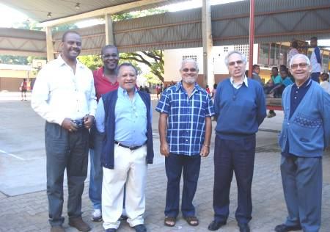
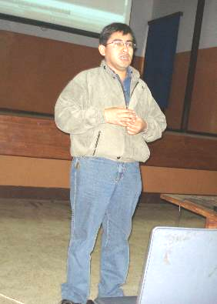
Um grupo de AA alunos reuniu dia 7 de Junho, em S. José de Lhanguene. Numa projecção de imagens o AA Menezes historiou os primeiros passos e definiu os objectivos. O P. Miguel Angel Delgado apresentou um tema sobre os direitos dos jovens, acentuando a pedagogia salesiana nessa dimensão. Um dos AA leu uma mensagem do P. José Fernandes Jr, que mandou “um abraço à medida da distância” Portugal Moçambique. O P. Leal animou os AA na sua pertença à FS. Seguiu-se uma partida de futebol e o almoço. Na foto: membros da direcção com o P. Manuel Leal e António Pedrosa. E o P. Miguel apresentando o tema. António Pedrosa

Inharrime – educação, evangelização, associativismo
A comunidade de Inharrime realizou em Maio, o “mês de Maria”, várias actidades tais como: Encontro de Formação dos coordenadores dos grupos ADS, Jovens Dom Bosco, Acólitos, Bíblico e Missionário. No encontro reflectimos sobre o tema: “A santidade Juvenil em pleno 2008”.
No dia 9 realizámos a vigília pentecostal com 83 jovens, doze dos quais receberam o Baptismo e Primeira Comunhão no dia 11 de Maio.
Todas as quartas feira realizamos formação dos animadores do oratório onde participaram 63 jovens. O dia 24 foi celebrado com muita alegria: houve a participação de quase todos a começar pelos professores, administradora do Distrito, os alunos das duas escolas Laura Vicuña e Domingos Savio.
Sentimos, como salesianos, que é indispensável compreender as expectativas e as carências dos jovens, apreciar os valores aos quais são mais sensíveis e reconhecer as potencialidades que lhes são próprias nesta fase inicial de evangelizaçao que a comunidade salesiana enfrenta, a fim de dar bases sólidas aos nossos distinatarios nesta caminhada de fé rumo a santidade.
A educação e evangelização constituem a maior contribuição que podemos oferecer aos jovens, à famíla, à Igreja e à sociedade de hoje no espírito, com os métodos e os conteúdos do Sistema Preventivo.
A comunidade entrega-se generosamente ao serviço educativo e pastoral. Realiza um intenso trabalho pelos jovens pobres e as camadas populares, através de uma pluralidade de obras e iniciativas.
Diante destas situações de urgência educativa, evangelizadora e do associativismo, deixamo-nos interpelar e procuramos encontrar recursos e modalidades para uma resposta adequada.
Antonio Ernesto sdb
XXIII Jornada Mundial da Juventude – de 15 a 20 de Julho 2008
“Ides receber uma força, a do Espírito Santo, que descerá sobre vós
e sereis minhas testemunhas” (Act 1, 8).
“Espírito de fortaleza que nos dá coragem de viver o Evangelho e a audácia para o proclamar”

Moamba – Paróquia e Escola Profissional
O P. Luís Belo realizou no dia 24 de Maio a celebração das primeiras confissões, com a participação de pais, padrinhos e povo. Alguns pais comoveram-se até às lágrimas, sobretudo no momento do abraço e beijo. No dia seguinte foi a primeira comunhão. Outra cerimónia bonita foi a promessa dos acólitos.
Stela Marta
Os alunos da Escola Profissional tiveram no dia 23 de Maio a festa de Nossa Senhora Auxiliadora. De manhã, uma procissão com a imagem de Nossa senhora Auxiliadora. Os alunos, orientados pelo P. Fernando, animaram a procissão com cantos. Na igreja celebrou-se a missa, presidida pelo P. Leal.
Seguiram-se várias actividades culturais, jogos e campeonatos. Um dia maravilhoso. ESN
No dia 31 de Maio a comunidade paroquial organizou uma procissão de velas pelas ruas da vila, com o andor de Nossa Senhora. Os agentes da polícia colaboraram assegurando a ordem.. Como não pudemos ir à Namaacha, sentimo-nos felizes com esta manifestação. Luís Belo

P. Adolfo Sarmento
Votos de bom trabalho ao P. Adolfo, no curso que vai frequentar em Roma a partir de 30 de Junho.

2.º Encontro de Coordenadores de Pastoral
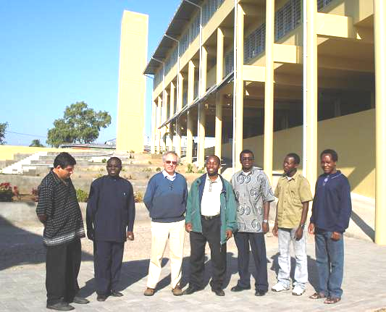
“Trabalho fundamental” – disse o Pe. Leal no encontro de Coordenadores de Pastoral, no Instituto Superior Dom Bosco, no dia 12 e 13 de Junho -. Os padres Ricardo, Kazembe, Donatien, Lucas e o tirocinante António, sob a orientação do P. Bambo, trataram uma agenda superior à boa vontade.
Os grandes temas: Manual de Formação humana, Manual dos Acólitos, Pastoral dos Oratórios, Identidade do MJS, Voluntariado, PEPS das casas, Caminhada Juvenil, Grupos.
O P. Leal deu-lhes apoio presencial e acentuou: “Pastoral, trabalho fundamental; sem coordenadores, fica a obra empobrecida; profundidade espiritual é indispensável para a eficácia da acção”. Foto: construção e pastoral.
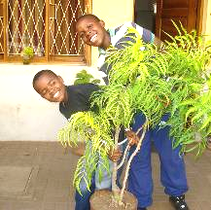
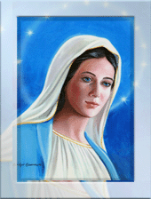
Julho Aniversários Felicidades Agosto
04 Sex – António Tallón 02 Sáb – Anthony
08 Ter – Rogélio Arenal 03 Dom – Ricardo Cáceres
24 Qui – Adolfo Sarmento 04 Seg - Benedito Simone
30 Qua – Arlindo Matavele
Ó Maria, Tu és o Sol do novo amanhecer

Caminhos do nosso Futuro
Junho  30 Seg – Formação de professores (a 05.07) Beira  Julho  05 Sáb – Forum Juvenil (05-06)  07 Seg – Congresso: Educação católica – Beira  08 Ter – Visita do Provincial a Angola: Pós-  Noviços (08-15). / Previsão: Filipe,  Arlindo, Alfiado, Tito: chegada a Maputo  09 Qua – Curso: página Web, no ISDB, para  salesianos: (09-11): inscrição livre  10 Qui – Formação de ecónomos e  Administradores (10-11)  12 Sáb – Ordenações diaconais de Pedro  Meia e Eliseu Lemeque - Congo  14 Seg – Retiro mensal  14 Seg – Curso de Administração, gestão de  projectos, procedimentos - Moatize | 16 Qua – Previsão: Diáconos: Eliseu e Pedro  Meia chegam a Maputo. / Conselho Prov.  17 Qui – Visita provincial a Inharrime (17-23)  25 Sex – Visita provincial a Lhanguene (até 01 Ag.)  27 Dom – Festa dos oratórios – Adolescentes  28 Seg – Curso de formadores em Angola:.  P. André Kalonji participa (28-30)  Agosto  03 Dom - Assembleia de Salesianos  Cooperadores – Namaacha  04 Seg – Visita do Regional P. Guilherme  Basañes a Moçambique (04-13)  09 Sáb - Profissão perpétua de Manuel Catonga  10 Dom – Ordenação sacerdotal de Filipe Ajuda  Setembro  08 Seg -Visita provincial a Matundo (08-16)  Outubro - 08 Qua - Visita provincial à C.D.B.

Fichas sdb - Agradecemos aos irmãos que enviaram e aos que enviarão as fichas rectificadas.

